Tisková zpráva – STARTY

Titulek: ŠEDIVÁČKŮV LONG 2024
Datum a čas vydání: st 24. ledna 2024, 15.00 hod.

V Deštném v Orlických horách byl odstartován závod psích spřežení ŠEDIVÁČKŮV LONG.
Tento extrémní závod se i přes nepřízeň počasí podařilo odstartovat. Na startovních listinách se po prezenci všech účastníků objevilo celkem 88 závodníků. Pro nejdelší pětietapovou kategorii, která měří úctyhodných 300 km se rozhodlo celkem 12 z nich. Ti odstartovali na svou první etapu již včera a to hned po slavnostním zahájení této akce. Straty proběhly po 17. hodině a nejrychlejší z nich (56km trať) zdolal za 4 h a 25 min. tedy průměrnou rychlostí téměř 13 km/ hod. a s náskokem na druhého v pořadí 11 minut.
Dnes 24. ledna odstartovala jak kategorie 300 km, tak všechny ostatní kategorie (čtyřetapová varianta na 200 km a kategorie Tour).
Včerejší a dnešní starty závodu proběhly nad chatou Kristýna v osadě Jedlová v Orlických horách. Dnes se první závodníci na start postavili kolem 10.00 hodiny a posledního mushera startér na trať vypustil v 11.30. Dnešní okruh měří stejně jako včera a to 56 km. Dnes tj. ve středu 24. 1. jsme na startech mohli napočítat 60 musherů a 15 bikerů. Ostatní se rozhodli na dnešní etapu nenastoupit. Uvidíme, co nám přinesou ostatní dny.
V této chvíli máme na trati ještě většinu účastníků, kteří bojují s větrem, deštěm a zimou. Věříme, že všichni dorazí bezpečně do cíle a budou čekat na rozhodnutí, jakou trať pro ně pořadatelé přichystají na další dny. Nebude to totiž jednoduché, protože v důsledku vyšších teplot a deště, se trať místy proměnila tak, že není bezpečné po některých úsecích zítra jet. Po kontrole celé trasy, až skončí dnešní etapa se bude teprve rozhodovat, kudy závod v příštích dnech povede. Věříme, že se nalezne taková varianta, aby mohl závod pokračovat.
I když nám letošní počasí moc nepřeje, tak se podařilo připravit zajímavé tratě. Ty jsou pečlivě upravovány a kontrolovány. Bezpečnost závodníků a jejich čtyřnohých kamarádů jsou pro všechny na prvním místě.

Aktuální info a podrobný program na: http://czechlongtrail.com
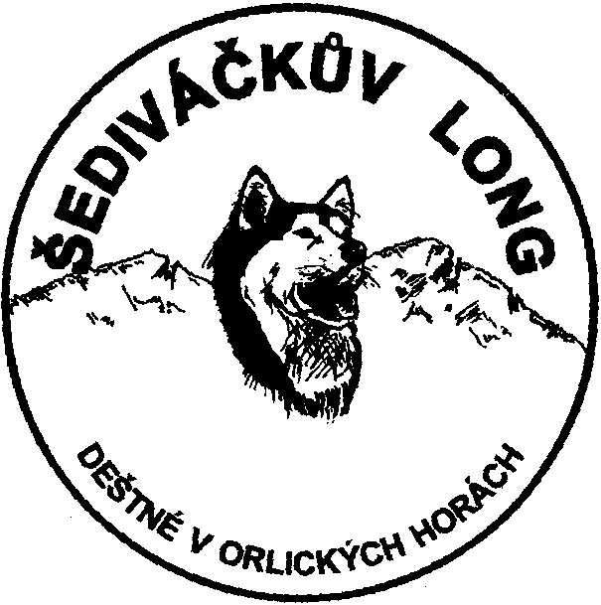

Za celý pořadatelský tým
Ředitel závodu Pavel Kučera

Na akci budou pořizovány fotografie, audio a video záznamy pro účely pořadatele.
V rámci hladkého průběhu startů a celého závodu se nedoporučuje vstup se psy a jinými domácími mazlíčky.
Pořadatel si vyhrazuje právo na změny programu.

